Week 3 Hands-on 리포트

2011250611 바이오의공학부 장석우

1. Look Up Table, Histogram Equalization
   1. 출력결과물
      1. 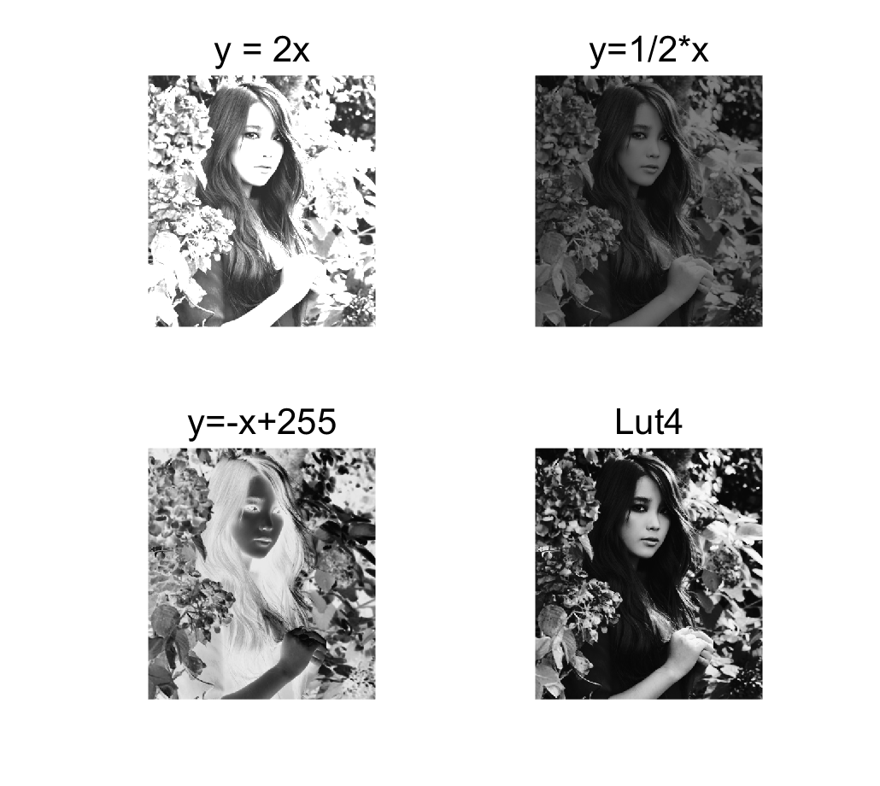Look Up Table
      2. 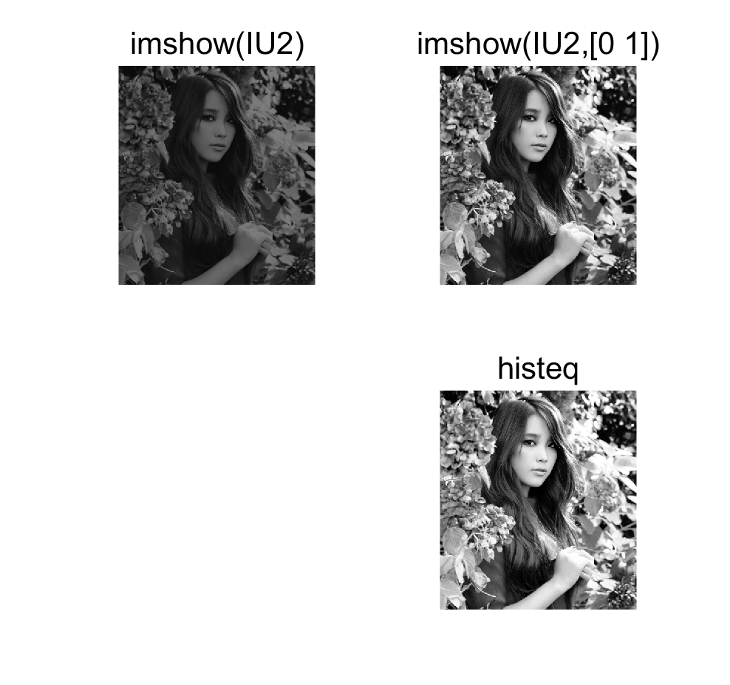Histogram equalization
   2. 고찰
      1. LUT의 경우 적절한 LUT를 설정함에 따라 주어진 이미지를 더 어둡게 하거나, 더 밝게 하거나 혹은 음영을 반전시키거나 할 수 있음을 확인할 수 있었다.
      2. Imshow(IU2)와 imshow(IU,[])의 차이는 함수 imshow의 도움말에 따르면

매개변수를 imshow(img, [low high])로 받는 경우 “imshow 함수는 값 low와 low보다 작은 값을 검은색으로 표시하고, 값 high와 high보다 큰 값을 흰색으로 표시합니다. low와 high 사이의 값은 디폴트 회색 레벨을 사용하여 중간 회색 음영으로 표시됩니다. 빈 행렬([])을 지정할 경우 imshow는 [min(I(:)) max(I(:))]를 사용합니다. 즉, I의 최솟값을 검은색으로, 최댓값을 흰색으로 사용합니다.” 라고 기록되어 있다.

이에 따르면 LUT y=(1/2)x 에 의해서 픽셀의 밝기 값이 어두운 쪽으로 치우쳐져 있는 상태인 IU2 를 전체 픽셀값의 최솟값과 최댓값을 기준으로 균일한 분포를 갖도록 최대/최솟값 사이에 존재하는 값들을 조정하여 표시하는 방법인데 이는 Histogram Equalization 의 역할과 동일하다. 실제로 histogram equalization을 수행하는 함수 histeq 를 수행한 이미지와 유사하게 픽셀 밝기가 IU2에 비해 골고루 분포하고 있음을 확인할 수 있다. 즉, 비슷하거나 거의 동일한 기능을 수행하고 있음을 알 수 있다.

1. 영상의 복원
   1. 출력 결과물

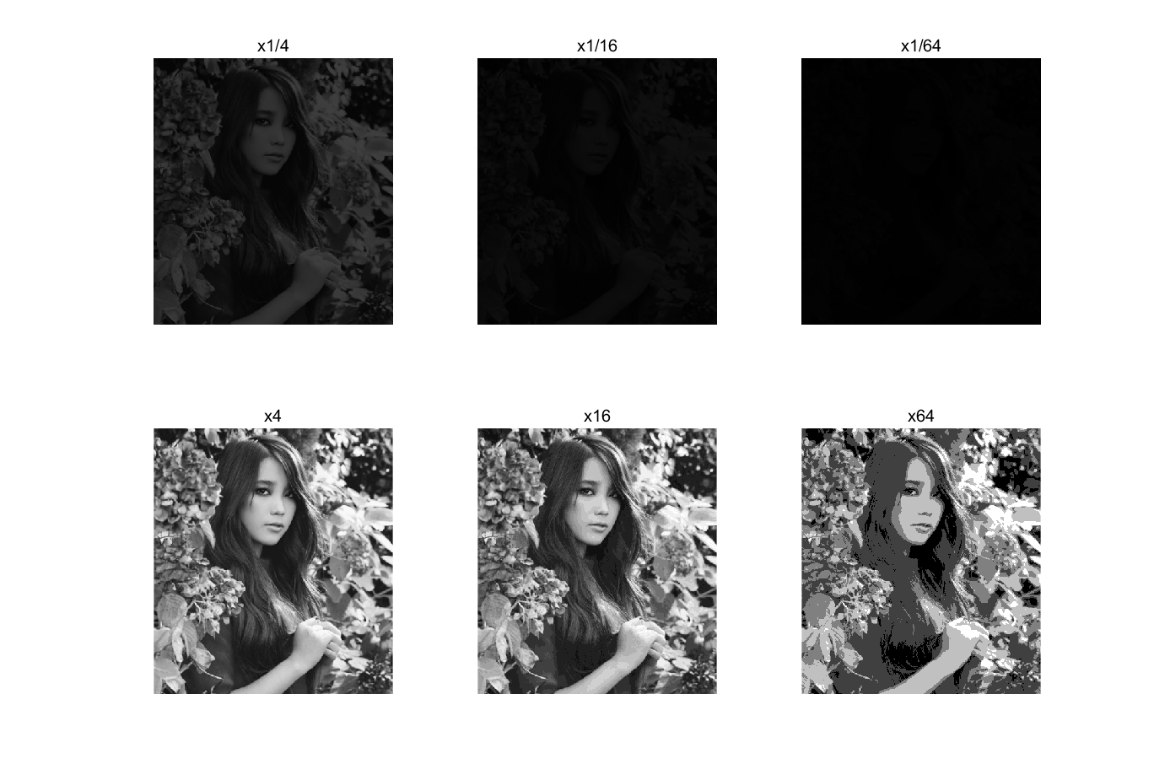

* 1. 고찰
     1. 영상은 제대로 복원이 되었는가?
        + - 모두 어느 정도 복원이 되었지만 좌측에서 우측으로 갈수록(1/4배, 1/16배, 1/64배) 점점 복원이 제대로 되지 않음을 확인할 수 있다. 이는 더 많이 압축할수록 여러 픽셀 밝기 값이 하나의 값으로 뭉뚱그려져서 데이터가 손실되기 때문에 복원하여도 밝기 등급이 구분되지 않기 때문이다
     2. 위의 영상과 아래쪽의 영상 중 어느 쪽이 더 좋은가?
        + - 아래쪽의 영상이 좀 더 식별하기에 좋다.
     3. 영상의 질을 기준으로 정한 순위는 어떻게 되는가?
        + - 원본, iu54(x4), iu55(x16), iu56(x64), iu51(x1/4), iu52(x1/16), iu53(x1/64)